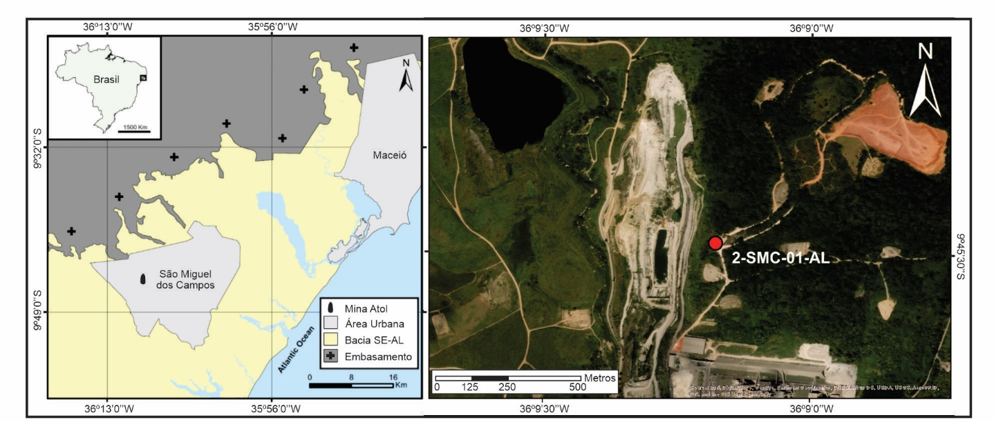

Figura 1 Mapa de localização da antiga mina Atol à esquerda e imagem de satélite mostrando a posição do poço 2-SMC-01-AL perfurado à direita.